Roteiro Tailândia (Bangkok, Chiang Mai e Phi Phi), Vietnam (Hanoi, Ha long Bay e Hoi An), Camboja (Siem Riep) e Dubai.
Duração da viagem: 24 dias
Dezembro/2016
03 amigas

Duração do vôo São Paulo – Dubai (média de 15 horas)
Duração vôo Dubai – Bangkok (média de 06 horas)
- Compramos passagem de BH para SP separadamente.
Diferença de fuso de Dubai para o Brasil: 06h a mais em Dubai
Diferença de fuso de Bangkok para Brasil: 09h a mais em Bagkok

CIA aérea: Emirates.
Eles dão uma bolsinha com meias para os pés, tampão de olho, tampão de ouvido, escova e pasta de dente.
Saímos de SP no dia 01-12-16 de madrugada. Fomos direto para Dubai e em pouco tempo pegamos conexão para Bangkok.
OBS: compramos separadamente as passagem de BH para SP e SP para BH.
O valor da passagem SP - Tailândia foi de 2800 reais com taxas. Recebemos o alerta num aplicativo chamado Passagens Imperdíveis.
Dica para o vôo: levar manteiga de cacau e soro fisiológico para o nariz pq é muito seco. Eu particularmente sofri um pouco por causa disso.

Chegada em Bangkok – Tailândia
A primeira dica de sucesso na Tailândia, no Vietnam e no Camboja: quando for comprar alguma coisa, nunca (nunca mesmo) compre com o primeiro preço que te oferecerem. Eles vão sempre jogar o preço pra cima (as vezes muito pra cima) e você pode fazer a contrapartida tranquilamente.
Ao chegar no aeroporto de Bangkok, é necessário antes da imigração (nós ficamos um tempão na fila da imigração para depois descobrirmos que tínhamos que ir ao controle de saúde primeiro), passar pela health control e apresentar o cartão de vacina de febre amarela. Lá você vai também preencher um formulário.
Atenção: sem esse cartão internacional de vacina você não consegue entrar no país. Tem um centro de atenção a saúde do viajante em Belo Horizonte que você consegue tomar a vacina e pegar o certificado: Rua Paraíba, 890.
No subsolo do aeroporto tem várias casas de câmbio com a cotação um pouco melhor do que as do andar de cima. Trocamos um pouco de dinheiro lá e o resto trocamos perto do hotel.
Para o hotel, fomos de UBER (sem sombra de dúvidas, a melhor opção em Bangkok). Do aeroporto até o hotel pagamos 300 bath (moeda da Tailândia) que da em média 30 reais.
O trânsito de Bangkok é bizarro. Muitoooo engarrafamento. Prepare-se para ficar um bom tempo nos deslocamentos, principalmente durante o dia.
Ficamos no hotel Rumbutri Village. Ele é bom, café da manhã bom, localização excelente. Na rua tem feirinha, lugares para fazer massagens, bares, casas de cambio e seven eleven (essa loja você pode comprar chip de telefone para usar a internet por mais ou menos 500 bath). É importante ter internet em Bangkok para pegar Uber e também para acompanhar a rota pelo GPS.
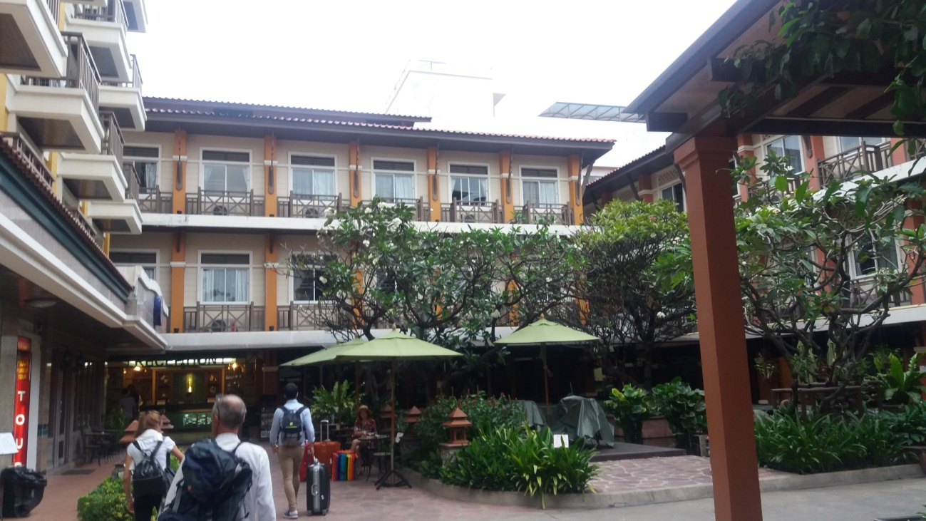
Hotel Rambutri

Pagamos 4.500 bath (em torno de 450 reais) para 03 pessoas e dois dias. Se pagar no cartão é 03% mais caro e não divide o valor.
Nessa chegada dormimos uma parte do dia. A viagem é cansativa e tem a confusão por causa do fuso.
A noite fomos para Kao San Road. Da para ir andando do hotel. Essa rua é A rua em Bangkok. É a maior confusão: muita gente, música muito alta, comidas de rua, insetos para comer, lojas de roupas e muitos, muitosss bares mega animados. A galera fica na rua bebendo os famosos buckets que são baldes com vodka e red bull ou outro destilado que você escolhar (é um perigooo rsrs).
Na Kao Son você será abordado por váriosssssss tailandeses oferecendo o ping pong show (essa parte é bem chata).
Comemos um Pad thai delicioso e super barato nessa rua (média de 05 reais) e bebemos cervejas de 600ml por volta de 08 reais.
Cervejas boas: Chang, Leo e Singha.
DESISTA DE BEBER CERVEJA GELADA NA ÁSIA (NÃO SÓ EM BANGKOK). As cervejas são ótimas, mas infelizmente, quentes, no máximo mornas.
Saindo de lá, fomos para uma avenida muito legal, cheia de bares, pubs e baladas, chamada Avenida 11. Lá fomos em um bar cubano massa chamado Havana Social Clube (não é barato, mas vale a pena). Conhecemos 3 brasileiros e fomos com eles em uma boate chamada Cave (Furada! Não recomendo. 300 bath para entrar e só música eletrônica. Corre!).
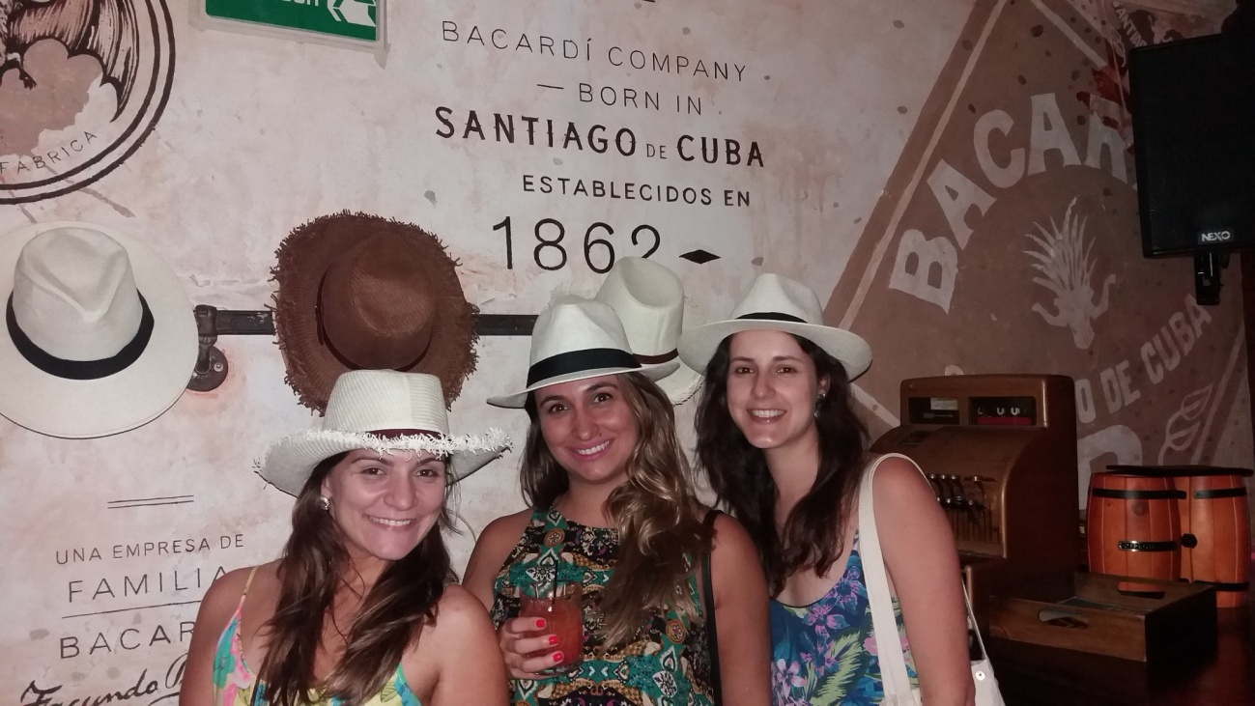
Havana Social Clube

Para irmos a Avenida 11, pegamos um tuck tuck que nos cobrou 300 bath (isso depois que pechinchamos). Na volta, pegamos um uber que ficou 88 bath (estão vendo a diferença????).
Acho que vale a pena pegar tuck tuck para conhecer e ter a experiência. O Nosso foi super divertido, mas saiba que é mais caro.
As 04h da manhã paramos para comer em um restaurante do lado do hotel. Comemos um prato chamado MAS-SA-MAN. É uma sopa com frango, batata, leite de coco e cebola. Eu odiei (pq na verdade odiei o tempero tailandes rsrs) e as meninas amaram.

Segundo dia em Bangkok
Acordamos com a intenção de irmos aos templos e quase caímos em um golpe. Só não caímos pq antes da viagem lemos vários blogs que contavam sobre este golpe:
Fomos para rua pechinchar sobre valores de taxi para irmos ao Gran Palace e ao templo do Buda deitado (é um em frente o outro). Um taxista nos informou que o templo estava fechado e uma funcionária do hotel (pasmem) confirmou. Esse taxista nos ofereceu outro passeio que englobava alguns templos e um mercado cheio de lojas. SE VOCÊ OUVIR ISSO, NÃO CAIA. ALGUNS MOTORISTAS VÃO TE FALAR QUE OS TEMPLOS ESTÃO FECHADOS JUSTAMENTE PARA VOCÊ FAZER O PASSEIO COM ELES, PARA VC COMPRAR COISAS NO MERCADO E ELES GANHAREM COMISSÃO.
Sabendo disso, fomos num posto de informação turística que nos confirmou que os templos abrem TODOS OS DIAS. Dessa forma, pegamos um uber até lá por 55 bath.
OBS: para ir aos templos vá de blusa de manga (pra não mostrar os ombros) e se possível calça (nunca calça jeans pra vc não morrer de calor) ou saia longa. Como é muito quente lá, fui de short e levei um lenço, que tive que amarrar na cintura para tampar as penas até os joelhos.
No Gran Palace, a Luisa teve que comprar uma blusa de manga na loja pq não aceitaram só colocar um lenço para tampar os ombros. Coisa séria mesmo!
Pagamos 100 bath para entrar no templo do Buda deitado. Lindo!!!!!!!!!!!! Vale muito a pena!!
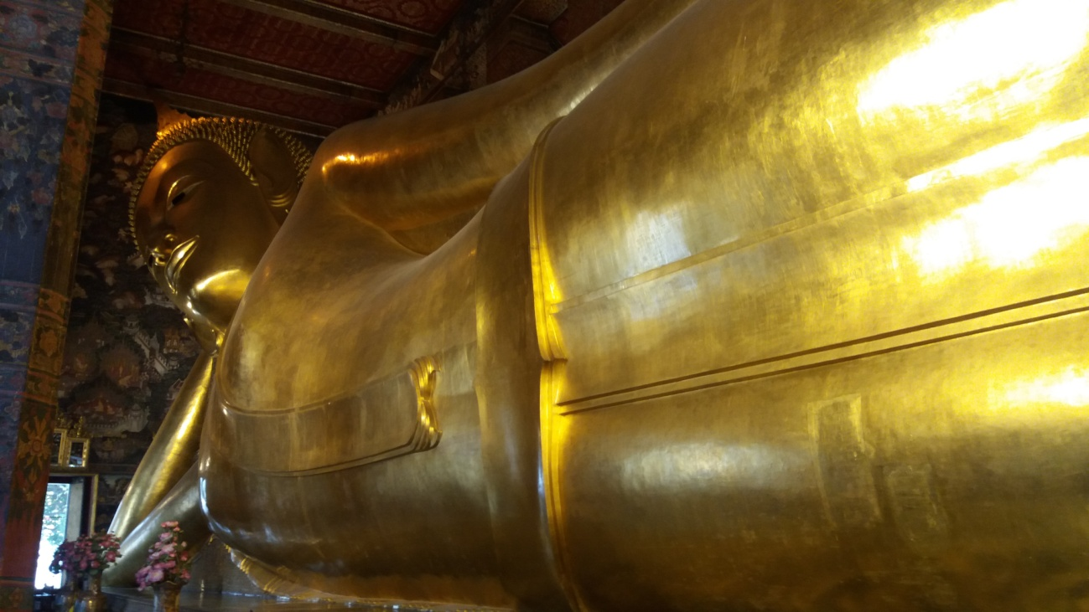
Templo do Buda deitado

Logo depois fomos ao Gran Palace (pagamos 500 bath) que é o mais doido dos templos, MARAVILHOSO. É onde inclusive está o corpo do rei (a Tailândia está de luto por causa da morte do rei – que é idolatradoooooooooo lá. O luto dura um ano. Por causa disso, você vai ver muita gente andando de preto, váriassssssssssssssssssssssssssssss fotos do rei espalhadas pela cidade). É bom não ir aos templos com roupas muito coloridas em sinal de respeito.
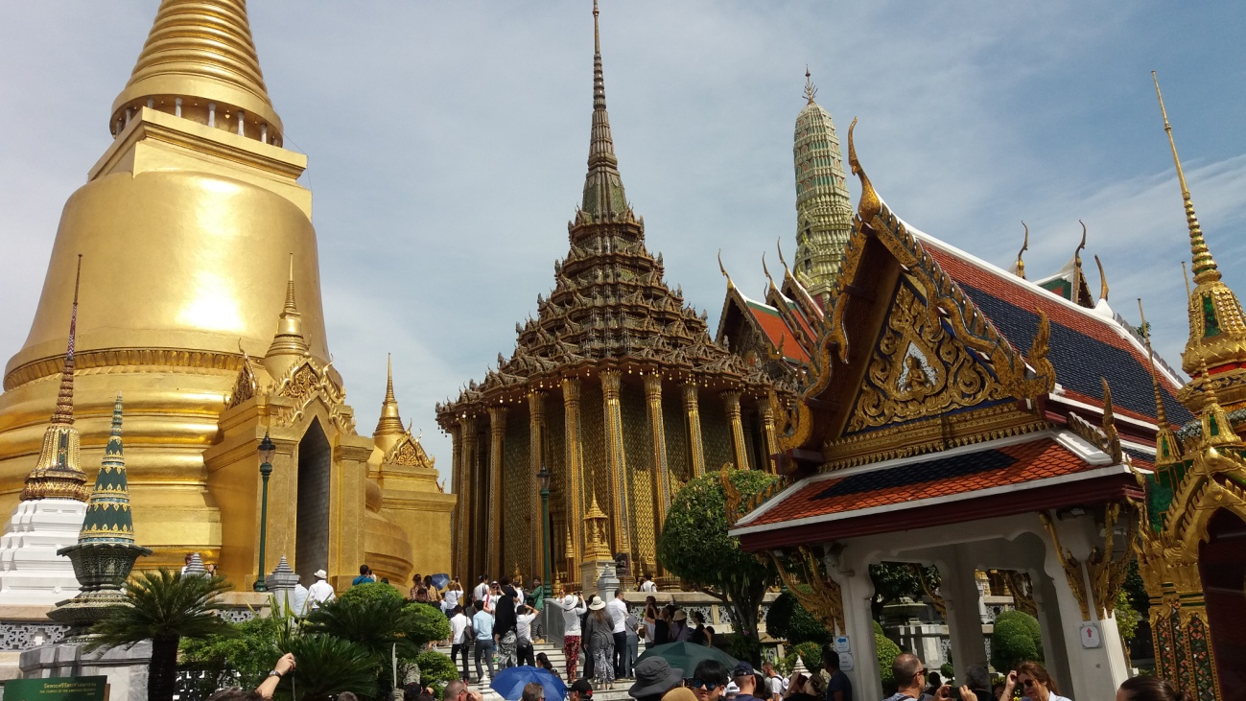
Templo Gran Palace

Depois, pegamos um uber até o mercado Bang Rok por 102 bath (Não recomendo. Não achei nada demais). Fomos em um shopping lá perto chamado Robinson e almoçamos um Pad Thai horroroso (também não recomendo). Melhor comer na rua.
OBS: ouvi falar em um mercado flutuante pouco turístico e muito barato em Bangkok. Não fomos, mas talvez seja uma boa ideia.
Fomos para a região do hotel de Uber (134 bath). Fizemos compras e massagem no corpo e nos pés por 300 bath (150 pros pés e 150 pro resto do corpo). Recomendo. É uma delícia. Você vai encontrar millll lugares para fazer essas massagens.
A noite fomos com um brasileiro que conhecemos em um restaurante chamado Madame Musur (na região do hotel). Delícia!! Recomendo. Deu por volta de 300 bath por pessoa. Comemos bem. Comida boa
Fomos novamente para Kao San Road tomar uns buckets. Também comemos insetos. Comemos grilo frito. Nem é ruim.
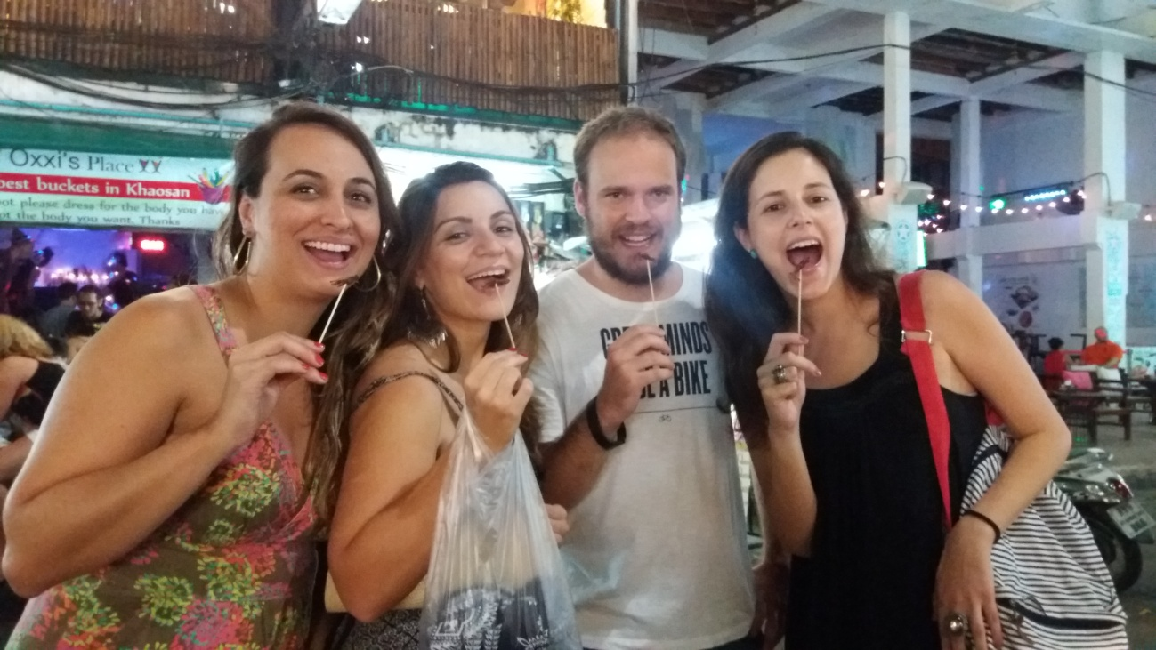
Kao San Road comendo grilo

Depois fomos dar uma volta na região, nos bares fora dessa rua. Achamos bares ótimos. Fomos em um chamado Bangkok bar e do lado dele tem um que toca rock ao vivo. Ótimoo! Rolou um Rage Against the machine e foi vida!! (palavras da Júnia rsrs).
Fomos ainda em um bar na rua do hotel chamado SAWASDEEHOUSE. Comemos comidas variadas e novamente preferi a comida de rua.

Ida para o Vietnam
Pagamos um taxi para o aeroporto DPK (em Bangkok tem dois aeroportos – ficar atento com isso) para pegarmos o vôo para Hanoi.
Estávamos viradas da noite e não deu tempo de chamar uber. Pagamos 500 bath pro taxista até o aeroporto.
A chegada ao Vietnam foi tranquila, o vôo durou em média 01h30min (cia Air Ásia). O problema foi no aeroporto. Ficamos em média 2h mofando lá para tirar o visto. Documentos necessários: passaporte, 01 foto tamanho passaporte e carta de autorização de entrada no paÍs (essa carta já fomos com ela. Tiramos quando ainda estávamos no Brasil). Além disso, você tem que preencher um formulário bem chato que você pega lá no aeroporto mesmo e pagar 25 dólares. Depois que tiver com tudo isso em mãos, você entrega e senta pra esperar chamar seu nome na televisão. E esperaaaa. Achei bizarro pq tinham pouquissimos funcionários pra atender muitossss turistas. Por isso demorou tanto.
Trocamos um pouco de dinheiro na casa de câmbio do aeroporto (50 dólares) e o restante na cidade. OBS: ficar atenta ao troco. Eu e Luísa não ficamos e deixamos 50 dólares para trás.
Com visto em mãos, pegamos um uber (também é a melhor opção). Pagamos 265 dongs (moeda deles) até o hostel. O trânsito eu nunca vi na VIDA algo igual. Não tem sinalização, ninguém para e vem carro e muitaaaa moto por todos os lados. É caótico. O bom é que lá ninguém corre!
O nosso hostel foi sensacional. Chama Bufallo Backpacker Downtown. Muito animado, cerveja liberada todos os dias de 17h às 18h. Todos os dias também tem festa e pub crawl. Galera sai de bar em bar num bus do próprio hostel. OBS: os bares do pub crawl são bem mais caros!!
Demos uma volta no bairro (fofo) e almoçamos em um restaurante típico de lá. Eu, pra variar, não gostei da comida e Luísa também não. Júnia gostou.
Dormimos um pouco pq estávamos viradas da noite de Bangkok e às 16:30h acordamos para tomar cerveja de graça a partir das 17h no hostel.
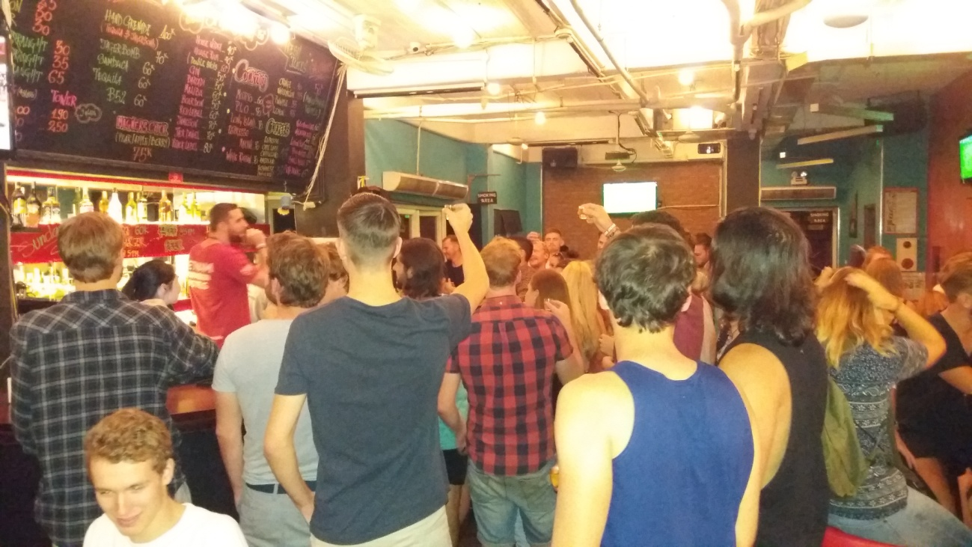
Festa no hostel Backpacker em Hoian

Fechamos no próprio hostel o passeio para o dia seguinte para Ha Long Bay. Pagamos 189 dólares para esse passeio no cartão de crédito.
A noite demos mais uma volta e comemos churrasco tipicamente vietinamita na rua. Eu achei péssimoooo o gosto, Luísa também. Júnia adorou rs.
Compramos um chip para internet próximo ao hostel. Vale a pena também para pedir Uber. O celular com internet também pega na ilha de Ha Long Bay.

Ida para Ha Long Bay
O caminho é longo, mas vale cada minuto viajado. Pegamos um bus com a turma do hostel que saiu bem cedinho. Por volta das 07h da manhã. Depois pegamos um barco, outro bus e por último outro barco. A viagem tem duração de mais ou menos 05 horas.
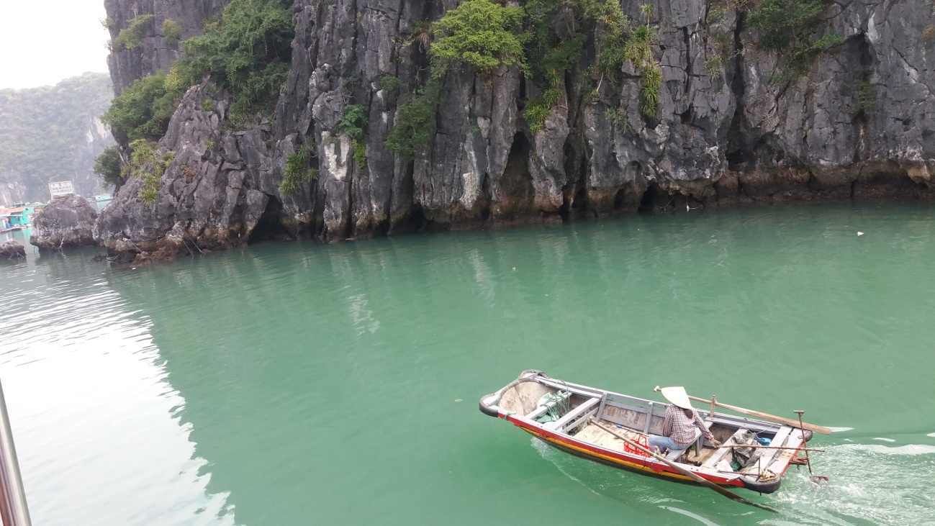
Ha Long Bay

No hostel é possível você já comprar as fichas de bebida para levar (os 189 dólares não incluem bebida, só acomodação e refeições). Se você tiver afim de beber bem, compre por volta de 1.000.000 (1 milhão de dong) para levar. Eu levei só 500 mil e faltou. Uma super dica para esse passeio é: se possível, leve sua bebida destilada. A cerveja lá é quente (como em todo lugar) e as bebidas destiladas parecem não serem originais. Então, se eu pudesse voltar, compraria no free shop uma vodcka da boa pra levar.
Dica número dois: leve repelente!!!!
A ilha de Ha Long Bay é simplesmente maravilhosa. É um paraíso mesmo!!! Ficamos em CASTAWAY que é a ilha do hostel.
Você chega, almoça, vai curtir a praia e tal. No fim da tarde, chega outra turma que já estava na ilha e que estava fazendo o passeio de barco. Ai encontram as duas turmas para uma mega festa a noite.
No dia seguinte, acordamos, tomamos café e fomos fazer o passeio de barco. A turma que fez o passeio no dia anterior vai embora. E quando a gente chega do passeio, encontra a nova turma que fará o passeio no dia seguinte. Resumindo, da pra conhecer muita gente nessa ilha.
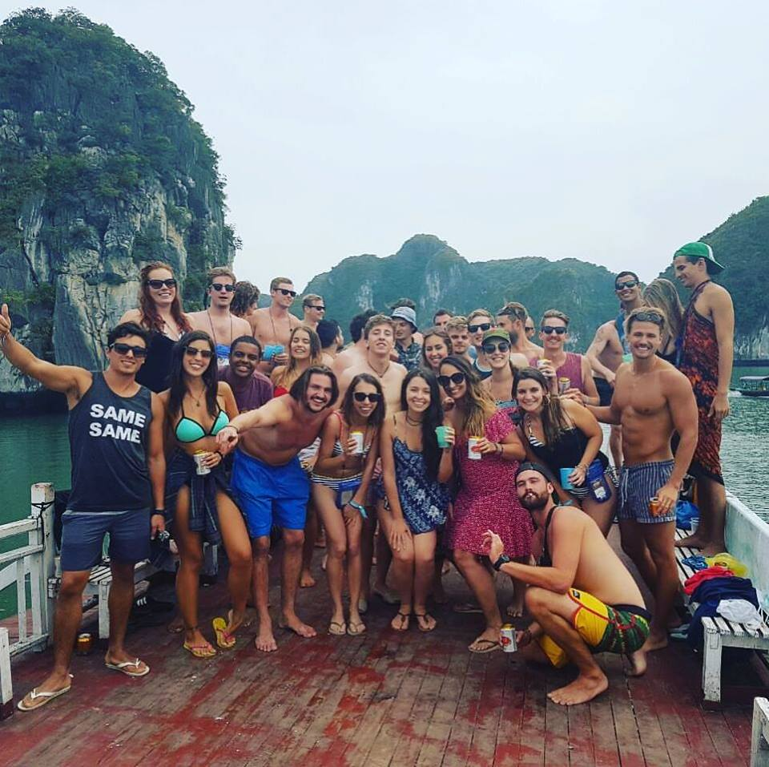
Ha Long Bay – CASTAWAY

O passeio é maravilhoso, MESMO! O lugar é encantador. O barco que eu fui foi muito animado. Galera chapando, música rolando e tal. Foi ótimo. Voltamos pra ilha, encontramos a turma nova e outra festa rolou.
No dia seguinte, tomamos café, almoçamos e voltamos pra Hanoi.
Chegamos no pub, tomamos banho e descemos pra festa. Depois fizemos um pub crawl e fomos praticamente viradas para o aeroporto para irmos para Hoi an (dormimos (só) mais ou menos 01h).
Havíamos ido a uma empresa de turismo bem próxima ao hostel que estávamos para trocar dinheiro e acabamos fechando um táxi para nos levar ao aeroporto.
OBS: É possível fazer o passeio de Ha long Bay para uma ilha que não seja a Castaway de uma forma menos festiva e até dormir no barco (mas não foi o nosso caso rs).
OBS 2: Se você procurar conforto, privacidade e tranquilidade (o que também não foi o nosso caso), o passeio de Castaway talvez não seja o mais indicado. Os bangalôs não são exatamente os mais limpos nem os mais confortáveis e nós 3 (eu, Júnia e Luísa) dividimos nosso quarto com um cara do Canadá (muito gente boa por sinal).

Ida para Hoi An
Vôo tranquilo (cia Air Ásia). Mais ou menos uma hora de vôo. Lá não tem uber e tivemos que pegar um táxi. O aeroporto fica em Da Nang e até Hoi An o táxi ficou 483 dongs (muito caro). Sugiro olhar no hotel se eles tem serviço de tranfer. É possível também ir de moto, mas como tínhamos malas (e mochilão) grandes, não rolou.
Ficamos num hotel com super cara de hostel chamado Sunflower. Super recomendo. Pessoas muito receptivas e o café da manhã é sensacional. O único problema que achei é que ele não é tão perto do centro histórico. O hotel até oferece uma van para levar ao centro, mas tem horários certos para isso. Dá pra ir andando, mas é uma caminhadinha boa. Nós fomos algumas vezes.
Uma dica de lugar mais bem localizado: Existe um hostel bom que chama DK em Hoi An (da mesma rede do que a gente ficou em Hanoi). Uns amigos ficaram lá e gostaram.
Deixamos as coisas no hotel e fomos passear pela cidade e pelas lojinhas. O trânsito de lá também é caóticoooo. Almoçamos em um restaurante fofo chamado Pho Xua (endereço: 35 phan chautrinh). Ele é bem pontuado no tripAdvisor. Adoramos. Pedimos de entrada: hoành thánh e hoa hong trang. Prato principal: Bún Nem e Mién Bó.
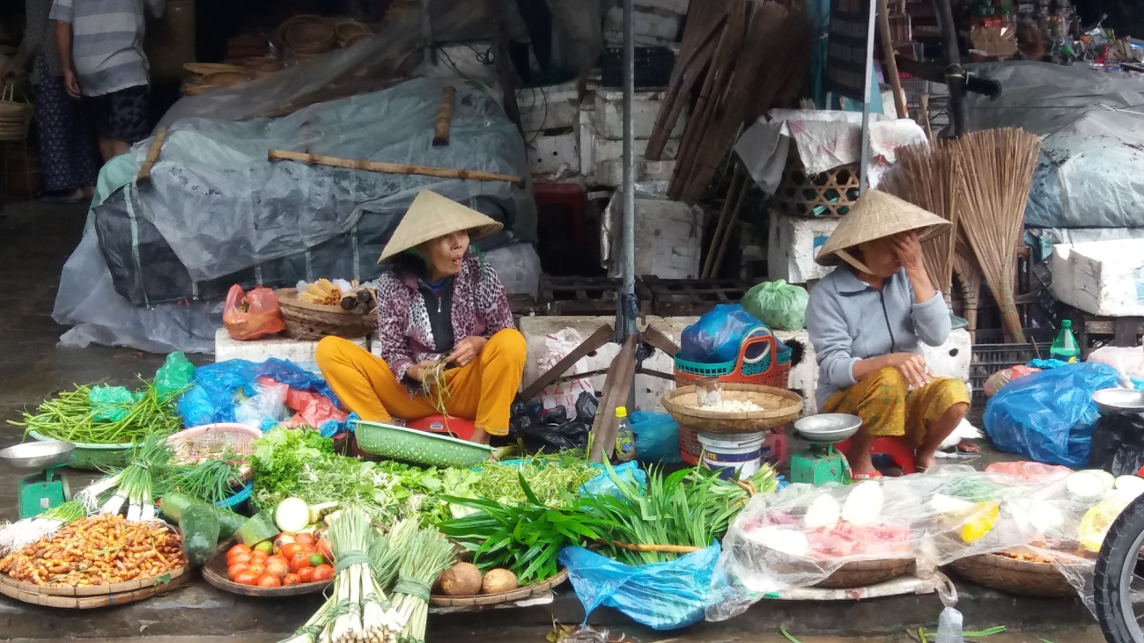
Mercado de Hoi An (Vietnam)

A noite fomos para o bar do hotel e fomos dormir pq estávamos viradas da noite de Hanoi.
No dia seguinte, tomamos café da manhã e partimos para o centro histórico. É um lugar muito lindo e gostoso. Depois de algumas horas, paramos numa cafeteria na beira do rio (lá tem várias) e provamos o café de lá. É muito bom!!! Tão bom que eu até comprei um pacote de café vietnamita pra levar pra casa.
Existem muitos templos por lá. Compramos tickets por 120 dongs que dá direito a 05 visitas em diferentes templos. Fomos em dois nesse dia: old hause (não gostamos) e Hoi Quan Quang Dong que é bem bonito.
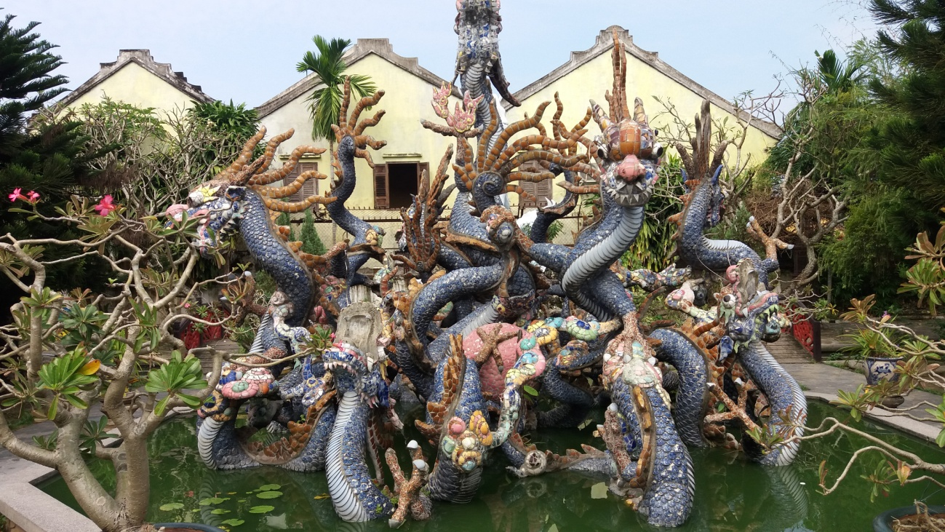
Templo em Chian Mai

Depois tomamos vários chops por 4mil dongs cada (muito barato). Após atravessar a ponte, tem vários bares com chops baratos. O bar que fomos foi o último a esquerda. Além de beber, comemos fish and chips. (estávamos sem muita fome pq o café fa manhã do hotel é bem reforçado rsrs).
A noite fomos para o centro histórico novamente e jantamos por lá em um restaurante mais caro chamado cargo Club. Comida boa, mas comi em lugares mais baratos e fiquei mais satisfeita. Foi tipo a ostentação de Hoi An rsrs. Vale a pena fazer isso as vezes.
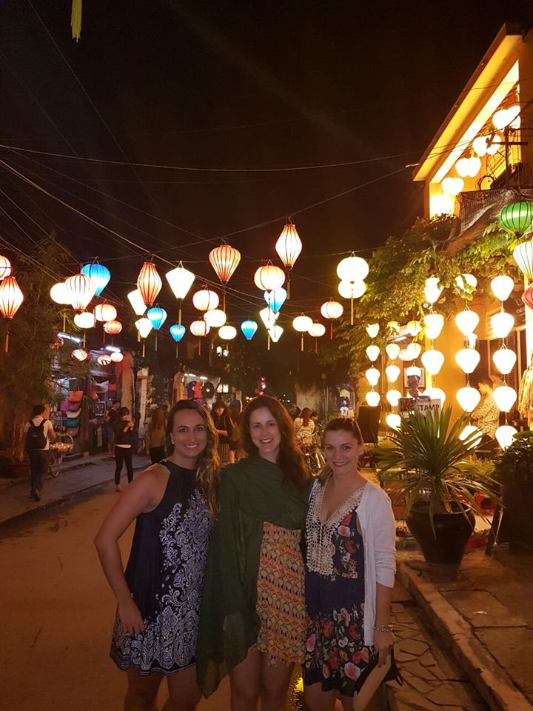
Centro histórico de Hoi An

Encontramos com duas amigas brasileiras que fizemos e fomos para o hostel DK encontrar com outros amigos que conhecemos em Ha Long Bay e também estavam em Hoi An.
Fizemos pub crawl com o pessoal desse hostel DK. Fomos para um bar muito massa (e não é barato) chamado DIVE. Vale a pena conhecer. Toca rock e tem sinuca. Depois fomos todos para uma baladinha chamada Tiger Tiger. A meia noite em ponto a balada acaba e ai vai todo mundo pro bar chamado why not. Lá você pode pagar 150 mil dongs e beber liberado até as 03h da manhã. O bar é muito animado.
OBS: novamente... tenho a impressão que as bebidas do Vietnã não são verdadeiras. Não dão onda. Ficamos tomando cerveja quente mesmo.
Na volta desse bar aconteceu uma coisa meio bizarra. Tentamos pegar um táxi e quando entramos no carro vieram vários motoqueiros e cercaram o carro. Começaram a falar mil coisas com o motorista na língua deles, pareciam xingamentos. Nós falamos com o motorista pra ligar o carro e irmos, mas ele não ligava. Ficamos meio com medo e sem entender e saimos do carro. Fomos abordadas pelos motoqueiros, mas insistimos que não queríamos ir com eles. Voltamos a pé pro hostel (eu, Luisa, Junia e as duas brasileiras amigas que conhecemos e estavam no mesmo hostel que a gente). Não acho que tenha problemas pegar a moto, mas ficamos com receio neste dia.
No dia seguinte fizemos o passeio para as ruinas do templo My son. Pagamos 06 dólares de transporte + 150 mil para entrar no templo. O Bus pegou a gente no hotel às 08:30h (o passeio dura até 12:30h). Gastamos mais ou menos 01h15min para chegar as ruinas.
É bem bonito lá. Tem um guia que explica a história (no inglês deles que é super difícil de entender) e tem uma lojinha de souvenir que é mais barata que na cidade.
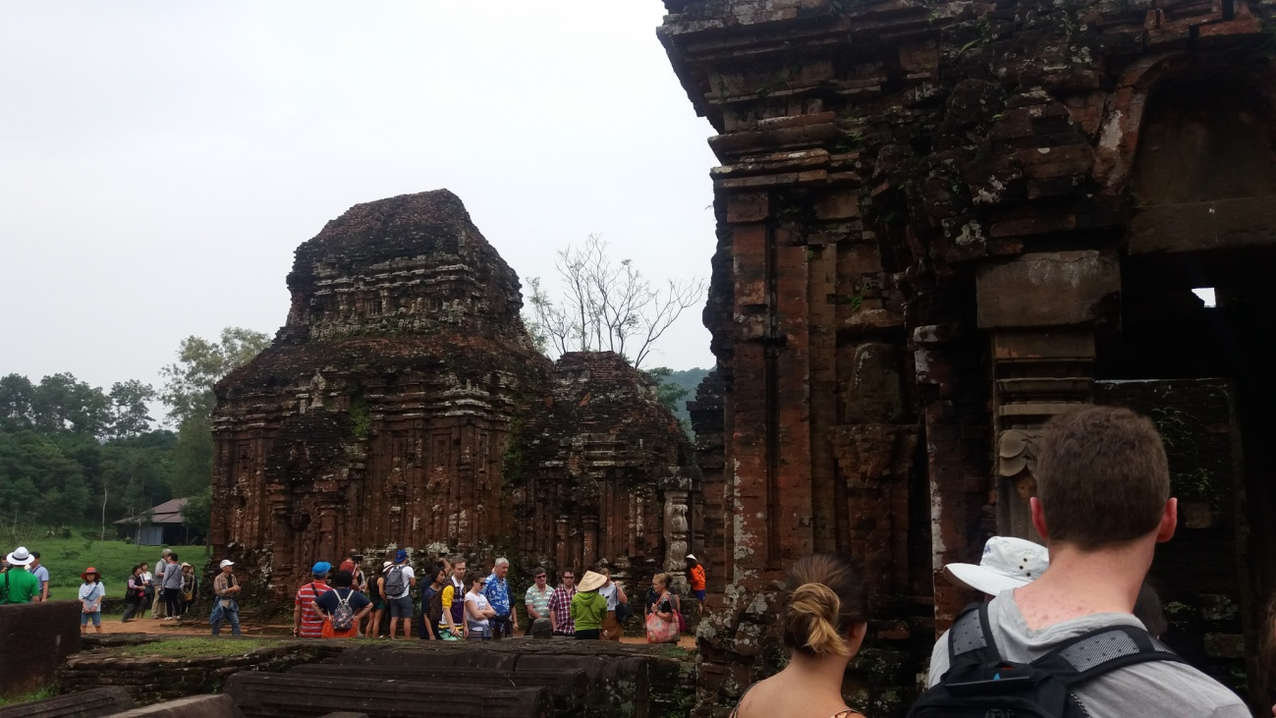
Templo My Son

Mais tarde, já de volta a cidade, saímos para comprar roupas. Lá existem mil lojas com alfaiates que colocam a roupa do seu tamanho em 10 minutos. Experimentou e não serviu? Eles dão um jeito na hora! Você pode também encomendar ternos, vestidos, etc. Lá é bem famoso por isso!
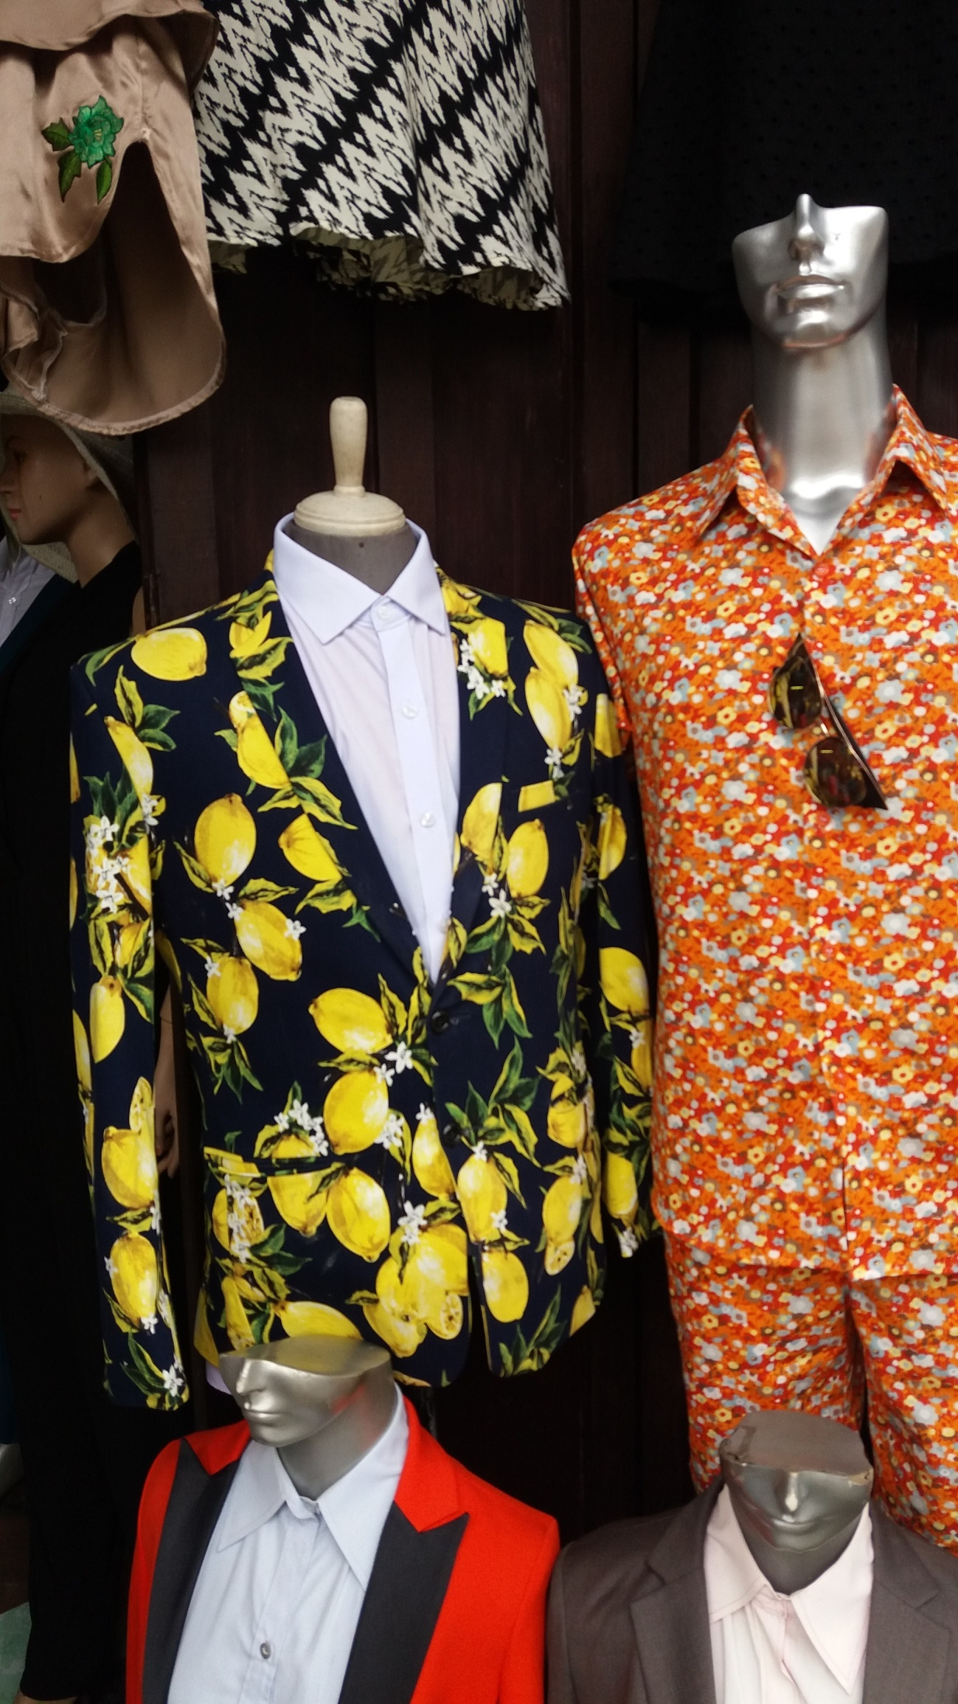
Alfaiataria em Hoi An

A noite, jantamos no centro histórico num restaurante chamado MÓT. Bom e barato. Vale a pena super! 25 mil um prato. Compramos também souvenir.
No último dia, fomos em mais três templos (eles estão espalhados por toda cidade) e são bem bonitos. Almoçamos no mercado (almoceeeeee no mercado. É muito bom!!!!). Fomos na barraca Ms. Liên que é uma fofa. Cozinha mil coisas ao mesmo tempo e tudo uma delícia. Comemos: Bánh Xéo, My Quang e Cao Lâu. Todos esses pratos por 20mil cada e super saborosos. Amamos (até eu que não gostei de quase nada de comida, adorei).
No centro histórico conseguimos fechar um táxi para o aeroporto de Danang por 250 mil dongs (na ida pagamos 483 ).
Ficamos bebendo chop por 03 mil dongs até o táxi nos buscar.

Chegada em Siem Riep (Camboja)
Vôo rápido também (cia aérea Vietjet Air). Essa cia aérea fundiu com outra que esqueci o nome. Por causa disso, custamos a achar o guichê no aeroporto.
Para o visto você vai precisar: 01 foto tamanho passaporte, pagar 30 dólares e preencher uns formulários bem chatos lá mesmo. Foi bem rápido para conseguir o visto.
Trocamos um pouco de dinheiro no aeroporto. É muito confuso o dinheiro deles. Eu custei a entender. Ainda mais que a gente paga na moeda deles (Riel) e eles voltam troco em dólar. Dá um nó na cabeça.
Dica: eu preferi gastar o que eu já tinha trocado e depois pagar em dólar mesmo, já que tudo lá é também cobrado em dólar e é mais fácil de entender.
Pegamos um táxi por 07 dólares (tuck tuck é 06 dólares, mas não cabia nossas malas) até o hostel. O preço é tabelado.
O hostel é pura festa. Chama Mad Monkey!!! Tem festa e pub crawl todos os dias, uma piscina maravilhosa e um bar com chão de areia que é ótimo.
Deixamos as coisas no quarto, tomamos um banho e fomos para o bar do hostel. De lá fomos para o pub crawl na pub street (lado direito) e no bar YOLO (lado esquerdo). Esse bar YOLO foi nossa paixão. Super massa.
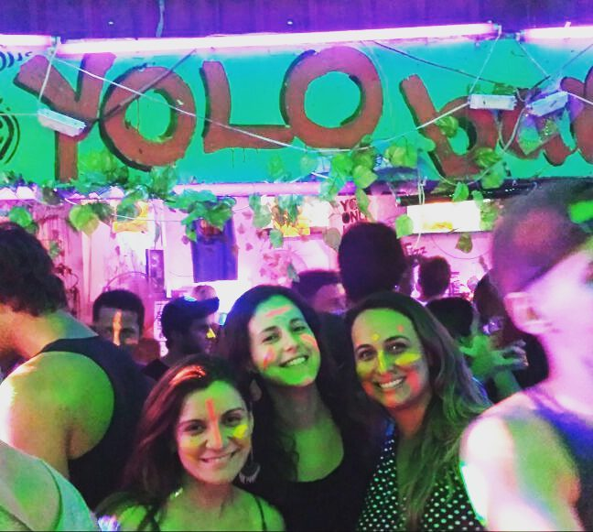Bar YOLO
No dia seguinte fechamos com o hostel um passeio pelos templos. Fizemos o small tour que dura 04h. Pagamos 15 dólares para o tuck tuck ficar por nossa conta + 20 dólares – por pessoa - de entrada que vale pros 04 templos: - Angkor Wat (o maior de todos e mais bonito na minha opinião), - Bayon (o templo que tem vários formatos de rostos nas pedras), - Ta Prohm (é muito grande e tem as raízes gigantes de árvores), e – Banteay Kdney.
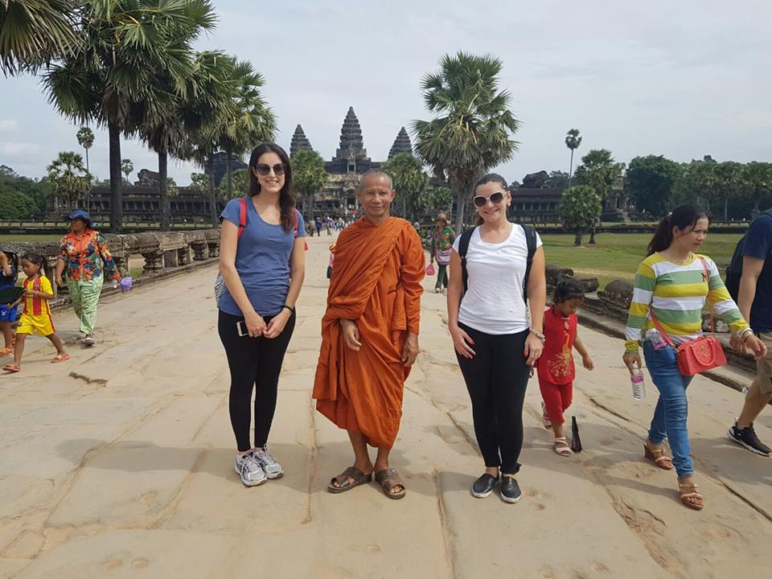
Templo Angkor Wat

Acho de verdade que 04 templos são suficientes. Chega uma hora que fica meio cansativo.
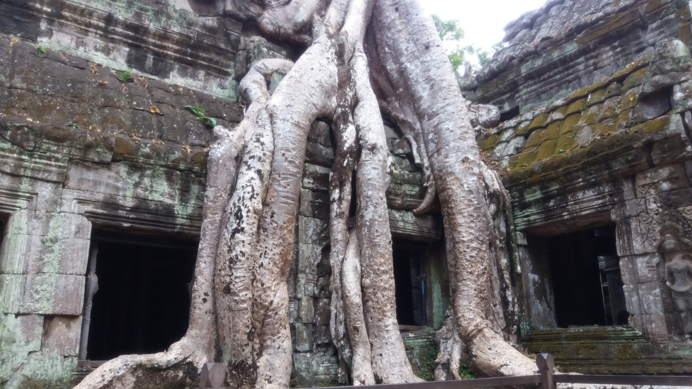
Templo Ta Prohm

Na volta, o motorista do tuck tuck passou num lugar a beira de um rio que tinha macacos pra gente ver. Fofos!
A noite fomos pra festa do hostel e pro Yolo maravilhoso.
No dia seguinte andamos pelo mercado delícia chamado Alley Street. Almoçamos barato (01 dólar), compramos souvenir e bebemos várias cervejas por 0,50 centavos de dólar. Depois comemos a famosa happy pizza!
Resolvemos passar mais uma noite em Siem Riep e ignoramos o fato de já termos passagens aéreas para Chiag Mai compradas. Compramos passagem de bus para Bangkok e fomos no dia seguinte. De lá, pegamos um vôo para Chiang Mai.
A ida de bus para Bangkok foi uma experiência antropológica rs. Pegamos um bus super cafona que nos levou até a fronteira do Camboja com a Tailândia. Andamos com mochila nas costas por um tempo, pegamos uma fila enorme para mostrar o passaporte na imigração, depois andamos mais um monte debaixo de um sol muito, muito quente até chegar no ônibus que nos levou até Bangkok. Descemos numa rodovia depois de horas de viagem e pegamos um táxi (dividimos com um australiano) até o aeroporto.

Ida para Chiang Mai (Tailândia)
Chegamos em Chiang Mai e pegamos um táxi até o hotel mais fofo da vida: Green Tiger. Super bonito, rústico e agradável. Dividimos o quarto com um americano boa praça. Não conseguimos sair e fomos dormir de tão cansadas.
Pela manhã alugamos uma bike para dar uma volta na cidade que é muito fofa. Depois nadamos no hotel e saímos para irmos aos templos.
Visitamos a pé 03 templos (estão espalhados por toda cidade). No terceiro conhecemos um taxista que a princípio pareceu super simpático, mostrou um caderninho com escritos de brasileiros falando bem dele e resolvemos pagar 200 bath para irmos em mais 02 templos e em uns mercados (Furada! Esses mercados são super caros e eles nos levam neles para receberem comissão). Já tinhamos lido sobre isso em vários blogs, mas ainda assim topamos e claro, não valeu a pena).
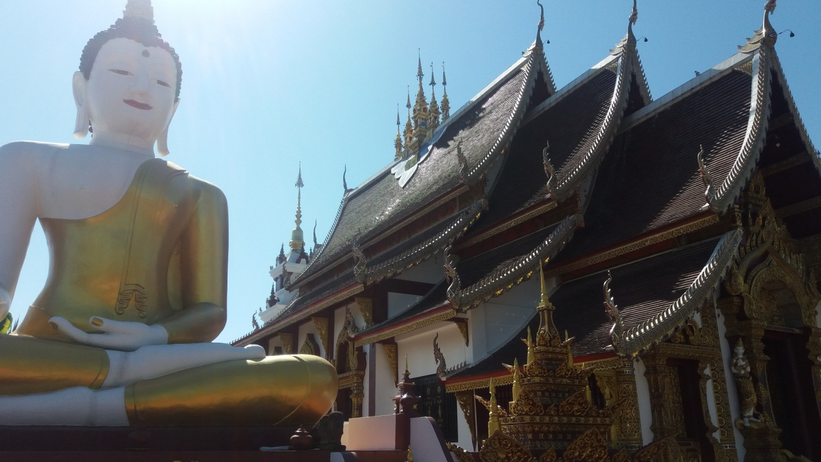
Templo de Chian Mai

Pedimos o taxista pra nos levar até o centro (que é um charmezinho) e almoçamos em um restaurante DELÍCIA chamado POTTO (super bem pontuado no tripAdvisor) e não é pra menos. Você escolhe os ingredientes para o seu prato, que é preparado num fogãozinho no balcão. Um fogão por cliente. Vale muito a pena mesmo! E o preço é bom.
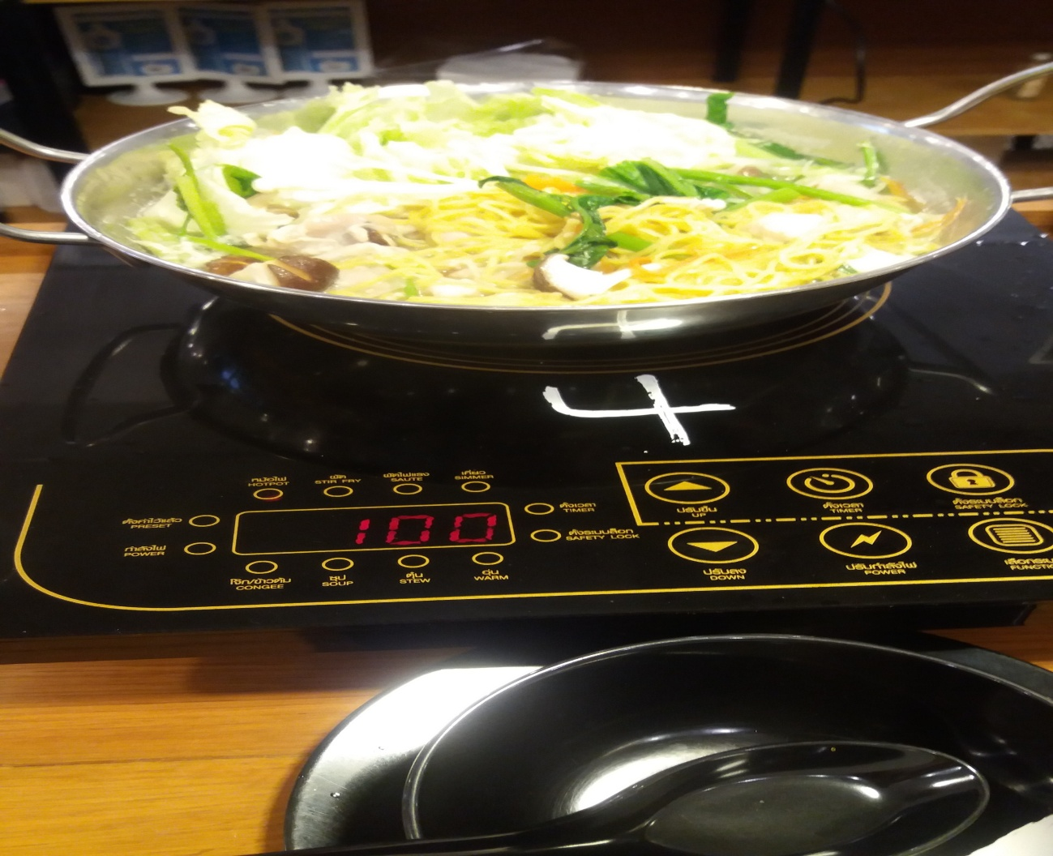
Restaurante Potto

A noite fomos para a Zoe In Yellow, um lugar com vários bares e muita badalação. É bem legal. Depois de lá fomos para uma boate que não lembro o nome (mas é a única que fica aberta de madrugada rs) que é legal também.
Fomos praticamente viradas para o aeroporto para pegar o vôo para Puket (para ir para Phi Phi).

Ida para Phi Phi (05 dias)
O vôo saiu às 06h da manhã e chegamos em Puket mais ou menos as 08h. Pagamos 1000 bath cada para ir e voltar de Phi Phi + 600 bath de táxi até o pier para pegar o barco para Phi Phi.
O táxi até o pier dura em média 01h. O barco até Phi Phi mais 02 horas.
Quando descemos em Phi Phi havia um funcionário do hotel que ficamos (IBIZA) com uma placa. Ele levou nossas malas e de outros hóspedes direto para o hotel.
O Ibiza é muito bom. Recomendo demais. Tem piscina mara, pertinho da praia (em frente), funcionários simpáticos e pool party toda quarta e domingo. Não tem café da manhã.
Depois que fizemos check in fomos para a praia em frente ao hotel e a noite fomos para a festa na praia.
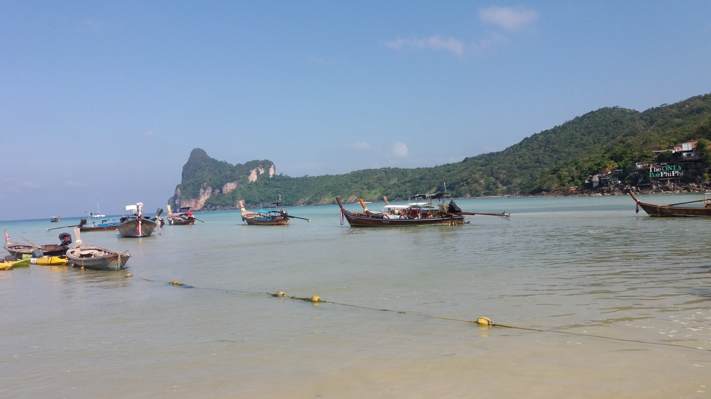
Praia em frente ao hotel Ibiza

Phi Phi é uma ilha muito massa. Nunca vi tanta gente bonita reunida. Tem uma vibe jovem e muita festa.
Fizemos um passeio de barco por 2500 bath (para mulheres) e 3000 (para homens) chamado Capitan Bobs Booze Cruise. Tem 05 estrelas no tripAdvisor, tem bebida liberada e almoço incluídos. Começa as 13h e vai até às 19h. Vai em Maya Bay (Lugar mais lindo que já vi), na ilha dos macacos (eles levam bananas pra gente dar pros macacos fofos), em um outro lugar perfeito (esqueci o nome) onde a gente pode fazer stand up e nadar a vontade e depois em uma praia que da pra ver o pôr do sol.
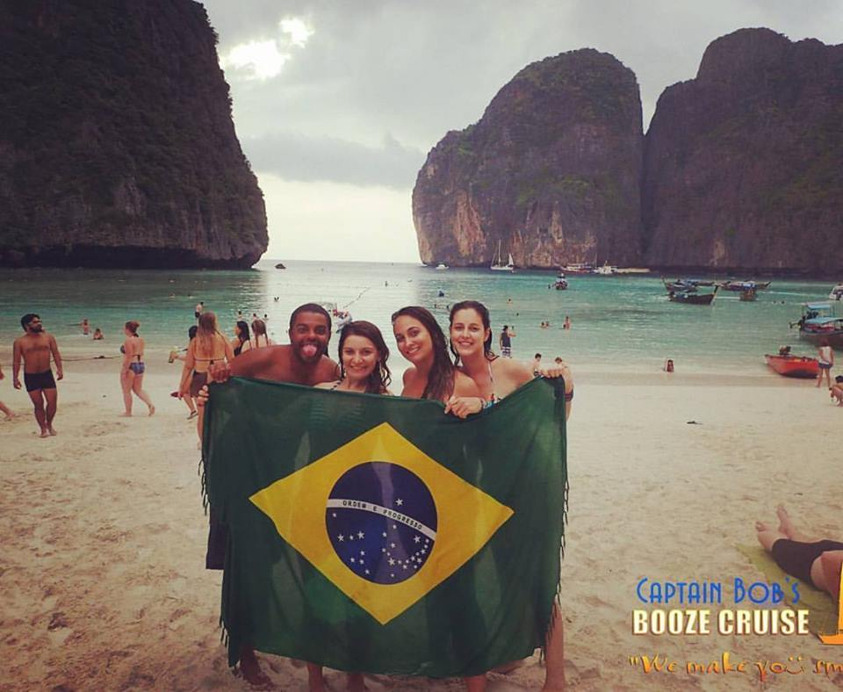
Maya Bay

É importante saber que existe uma taxa de 400 bath para entrar em Maya Bay. Esses 2500 bath que pagamos no passeio, já inclui essa taxa.
Existem outras possibilidades de passeio que talvez valham mais a pena. O barco do hostel Blanco (procurar o hostel) e o barco Shangrilla (é só procurar o Irish pub e falar com o dono). Eu não fui nesses e eles não tem bebidas liberadas, mas sei que são mais baratos e animados.
Tem também a opção de barcos menores. Você pode alugar e pagar pela quantidade de horas que ficar. Pagamos 2000 bath para 03 pessoas durante 03 horas. Fomos na Bambu Island, também um lugar que mega recomendo. Muito lindo. Na volta dessa ilha, queriam cobrar 400 bath de cada pq falaram que nesta ilha também tinha taxa. Batemos o pé e falamos que não tínhamos dinheiro e que isso não havia sido informado pra gente, o que era verdade. Conseguimos não pagar.
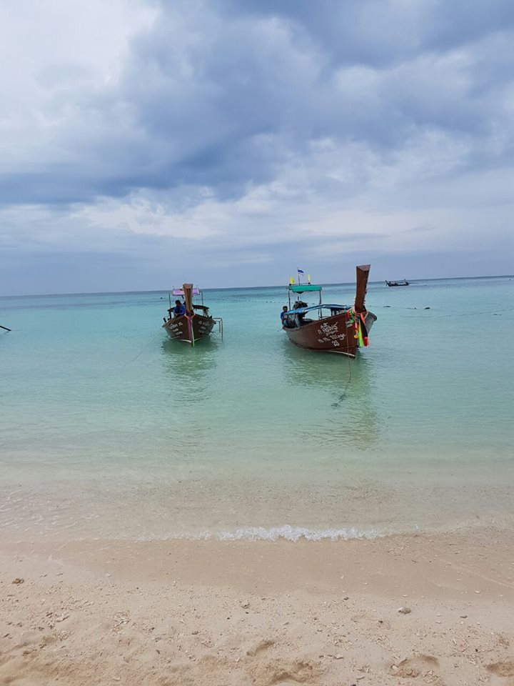
Bambu island

A noite sempre íamos para os bares e depois para festa na praia, que tem música eletrônica, show de fogos e muita loucura rs. Não é o estilo de festa que a gente (eu e as meninas) gostamos, mas nos divertimos muito lá. Principalmente quando bebíamos os buckets hehe.
Bares legais de ir: banana bar; bar kongsiam live bar que toca rock ao vivo e é bem animado; bar rolling stones que também é bar de rock e tem sinuca; Irish pub que sempre fica cheio.
Um amigo indicou o Amsterdã bar para ver o pôr do sol. Não conseguimos ir, mas vale a dica.
Para comer: lá tem muitas e muitas e muitas opções de comida thai e comida não thai. Desde restaurantes mais sofisticados a fatias de pizza super bem servidas na rua por 80 bath.
AMAMOS um restaurante chamado La mamita. Tem muita opção de comida boa. Pizza, Hamburguer, risotos, massas, comida thai, etc. O preço é bom e a comida é ótima.
Comemos também em um bistrô chamado Basil. Eu e Luisa não gostamos. Júnia amou.
Fizemos uma tatuagem de bambu por 1500 bath em um lugar chamado Skull Tatto. Adoramos o resultado.
Outro lugar lindo de ir é o View Point. Prepare-se para subir muita (muita) escada até o topo. Passe muitoooooo repelente e leve água. A vista é lindaaaaaaa. Vale a pena. (paga 40 bath).
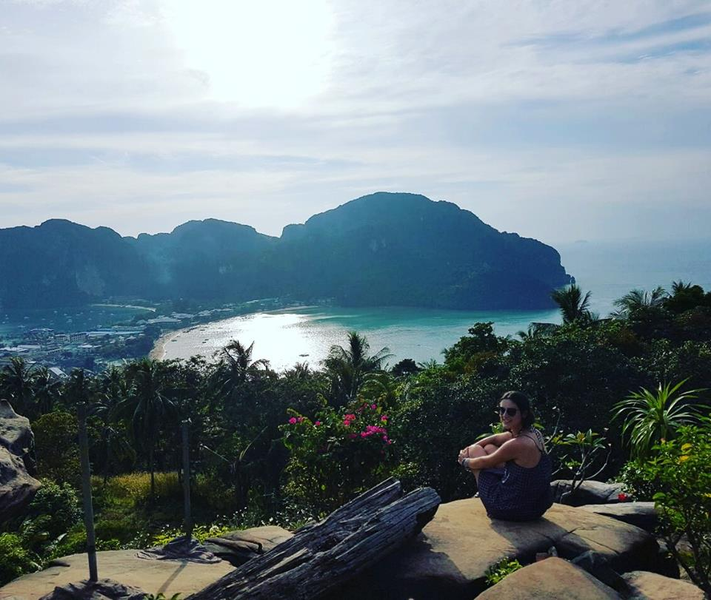
View Point

Em Phi Phi também tem muitas lojas de souvenir e sempre rola de pechinchar.
Na volta, pegamos um barco para Krabi às 13:30h (Tem outros horários) e de lá um táxi para o aeroporto – pagamos 400 bath. Tem a opção de mini van também por 150 bath por pessoa.

Volta para Bangkok
O vôo de Krabi para Bangkok durou mais ou menos 2h e descemos no aeroporto DMK. Pegamos um uber para o hotel Rambutri (o mesmo do começo da viagem) e pagamos 251 bath.
Nessa segunda estadia, ficamos decepcionadas com o hotel. Luísa esqueceu uma blusa de frio lá no começo da viagem e quando ligou avisando, eles prometeram guardar para devolver. Quando fomos perguntar sobre a blusa, eles foram super grossos e não nos devolveram. Ficamos sem entender.
Fomos para Kao San Road despedir e compramos mais alguns presentes.

Ida para Dubai
Pegamos um uber para o aeroporto BKK e pagamos 425 bath.
É bom chegar com bastante antecedência pq a fila da imigração é GIGANTE!
Vôo para Dubai em média 06h.
Desembarcamos e fomos mostrar passaporte e visto de 96 horas (tiramos pela internet com antecedência e pagamos 73 dólares no site da emirates).
Dica: ir com uma roupa mais “comportada”, pelo menos para chegar ao aeroporto. Eu e as meninas estávamos de short e vestidos curtos e sentimos um clima meio hostil. Vale a pena pensar nisso.
Tentamos pegar um uber, mas o aeroporto é confuso e não achamos o motorista (ninguém soube nos informar com precisão onde o motorista estava). Pegamos então um táxi e pagamos 87 dirhams (AED) até o hotel.
O hotel fica no bairro Al Barsha e chama Cosmopolitam (muito bom!). Não tem café da manhã.
Deixamos as coisas no hotel e fomos para o Dubai Mall pq lá é a via de acesso para p Burj Califa (o prédio mais alto do mundo).
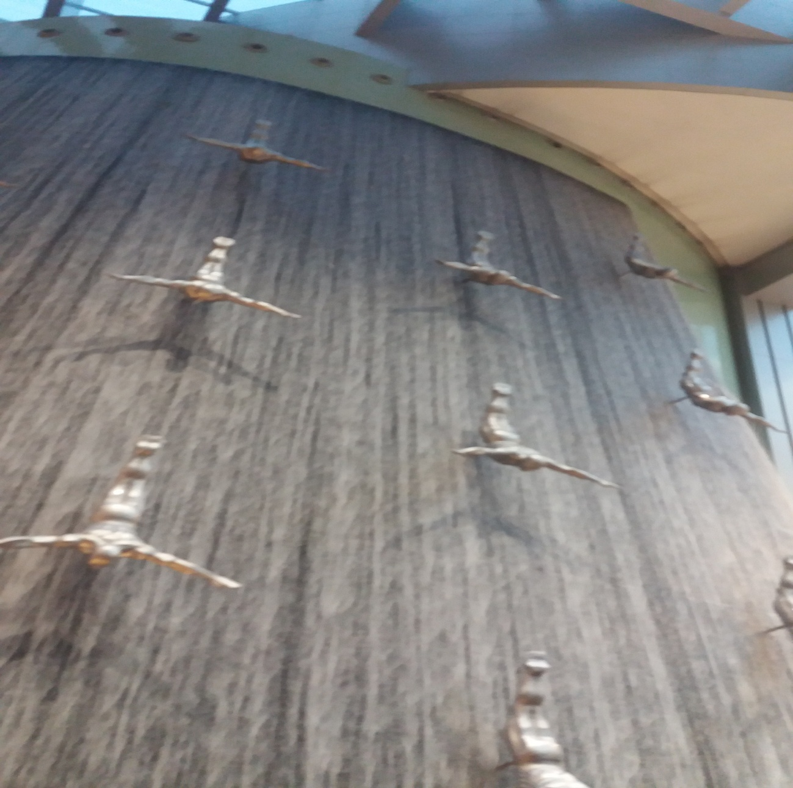
Dubai Mall
A Luisa pagou para subir até o 124 andar do Burj Califa. Eu e Júnia fomos conhecer o shopping que é o maior de Dubai. É impressionante e muito bonito. Vale a pena conhecer. 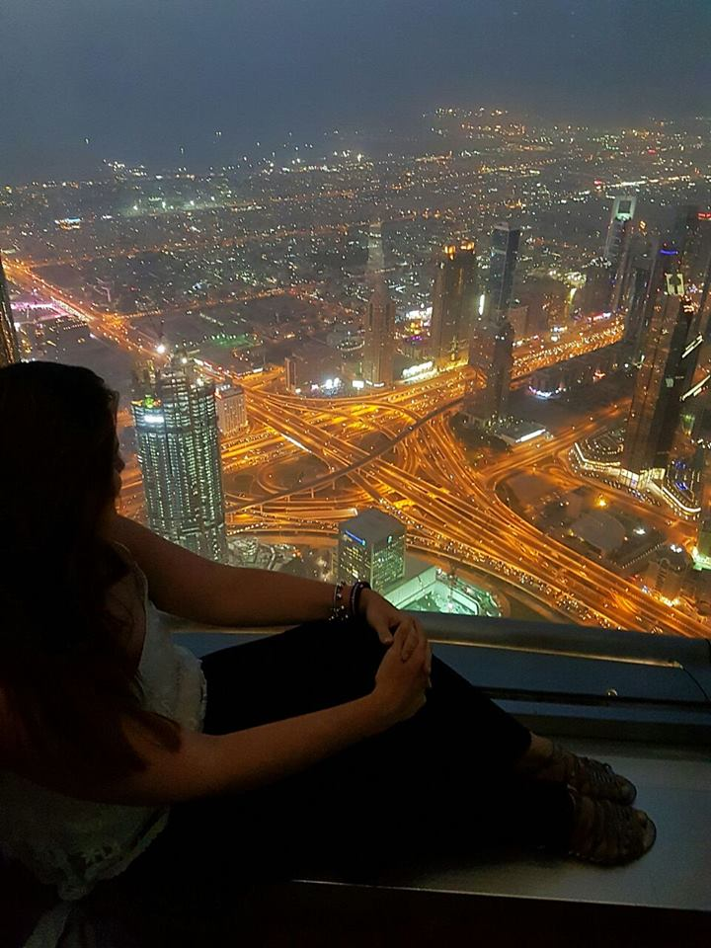
Luísa no 124 andar do Bruj Califa

Na fonte do lado de fora do Dubai Mall (no “pé” do Burj Califa) a noite, tem um espetáculo de dança das águas. Vale a pena ver pq é bem bonito. Acontece de meia em meia hora e acaba as 22h.
Compramos souvenir e voltamos pro hotel de metrô (a entrada é pelo shopping e andamos muito até chegar no metrô).
Luisa foi embora na manhã do dia seguinte
Eu e Júnia fomos tomar um café da manhã ostentação por 295 AED no único hotel 07 estrelas do mundo. O café é maravilhoso! Comemos demais e só coisa boa.
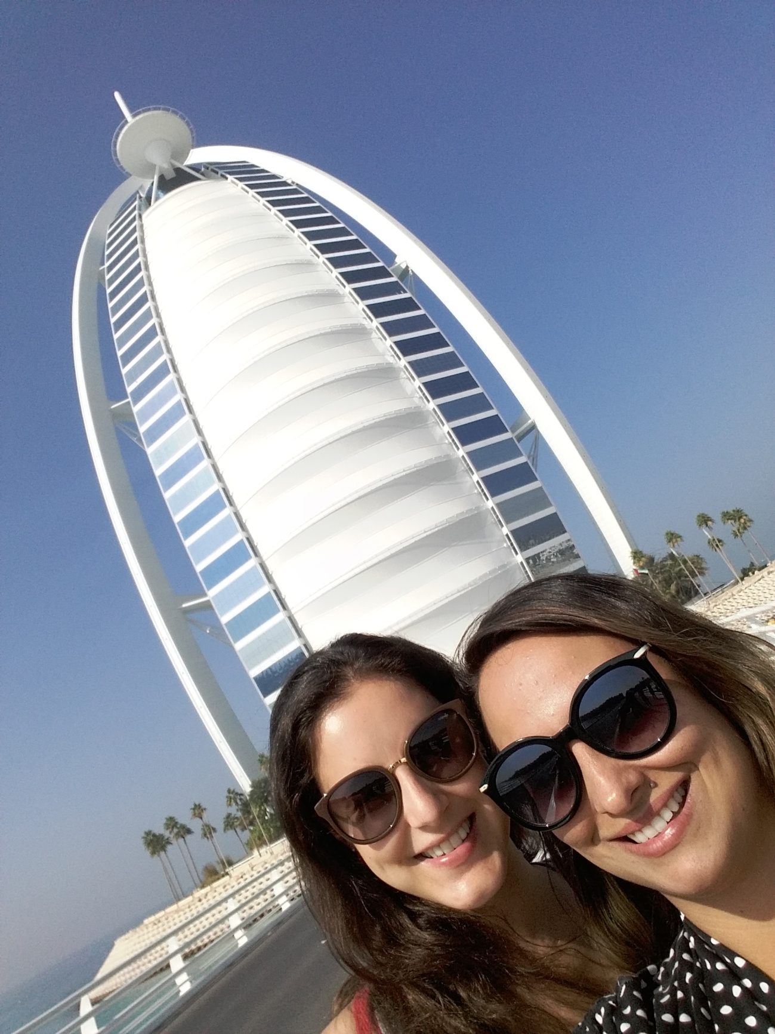
Hotel Burj Al Arab

Este hotel chama Burj Al Arab e de tão chick chega a ser brega. Vale a pena ir e dar uma rodada lá dentro.
É possível subir até o topo e ver a Palm, mas não conseguimos fazer isso pq teríamos que pagar mais 680 AED para almoçar e ai sim ter direito a vista.
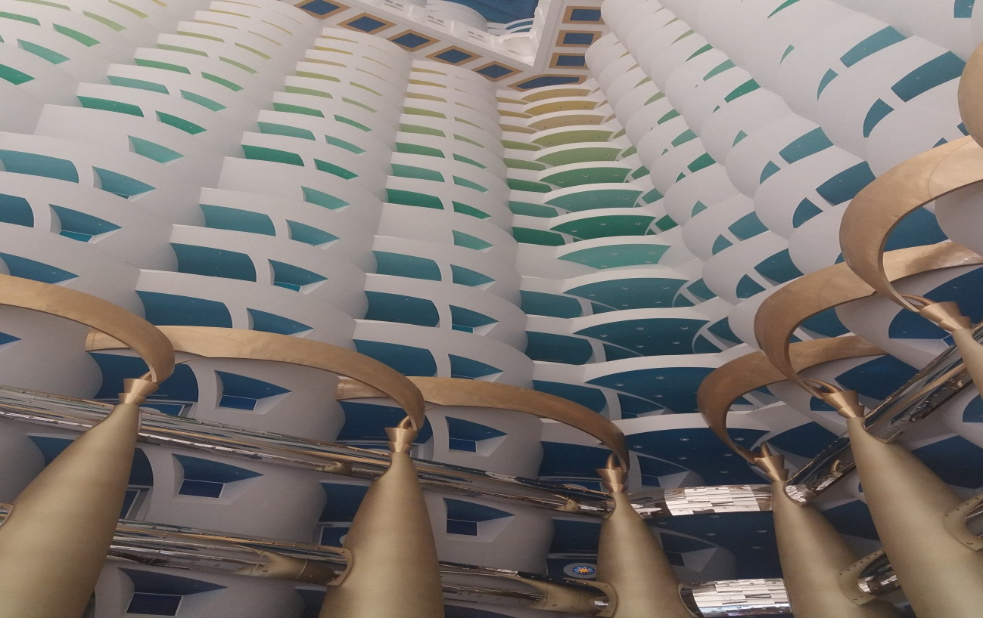
Interior do hotel Burj Al Arab

Dica: se for tomar o café da manhã no Al Arab mande um email avisando que quer subir para ver a Palm. Talvez dê certo.
A tarde fomos para uma praia delícia na região do JBR (Jumeirah Beach Residence) e ficamos nadando e tomando sol até as 17h, quando encontramos uma amiga da Júnia que mora lá que nos levou em vários lugares: Marina, Shopping Marina Mall, Palm, Hotel Atlants e no fim, em um restaurante árabe delicioso chamado Reem Al Bawadi (www.reemalbawadi.com).
OBS: não é permitido beber na praia. Eu e Júnica como boas brasileiras levamos um goró pra tomar na areia sem saber disso. Depois ficamos sabendo que poderíamos ir presas por isso. Gzuiz!
Voltamos pro hotel e no dia seguinte de manhã partimos para o Brasil. Pagamos 80 AED para o taxista (que era Uber) e gastamos em média 30min para chegar lá.

DICAS GERAIS:
- Leve roupas bem leves. Nada de calça jeans, please! (em 24 dias, usamos a lavanderia duas vezes e uma delas nossas roupas voltaram encolhidas);
- Leve pelo menos uma tolha pq tem hostels que vc precisa pagar para usar;
- Leve remedinhos como antialergicos, neosaldina, dorflex e engov;
- Calça legging é uma ótima opção para levar;
- Uma pachimina para usar nos templos;
- Uma bucha de banho;
- Band aid;
- Boné ou viseira;
- Repelente;
- Protetor para o rosto e corpo;
- Creme para o corpo;
- Doleira;
- Para não precisar ficar saindo com passaporte e correr o risco de perdê-lo, tire uma cópia e ande com ela;
- Um par de tênis, um par de havaianas e uma rasteirinha é o suficiente;
- Maquiagem básica (baton, blush, lápis de olho e rímel) – depois de um tempo viajando, nem isso a gente usa mais rsrs;
- Manteiga de cacau;
- Soro fisiológico;
- Poucos brincos (uns 03 pares);
- Levar vestidos é uma boa opção para economizar em shorts e blusas (eu particularmente usei muito vestido lá);

